**【门户网站修改】**

1.“首页”文字介绍修改。“衡水湖为东、西两个……”那一段文字介绍修改为：

**“衡水湖保护区成立于2000年7月，2003年6月经国务院批准晋升为国家级自然保护区，以内陆淡水湿地生态系统和国家Ⅰ、Ⅱ级重点保护鸟类为主要保护对象，面积163.65平方公里，具有水域、沼泽、草甸、滩涂、林地等保持完整的湿地生态系统，涉及3个区5个乡镇52个村庄7820户27440人。”**

2.“首页”鸟类对应的介绍图修改为下面的图

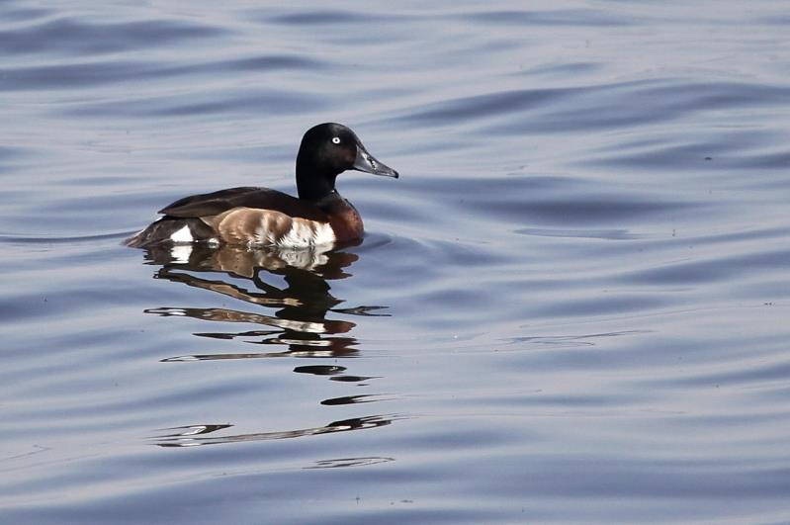

3.“联系我们”下的二维码删掉。

**部分数据有问题需修改**

**1.【首页】经纬度、总面积不匹配**

**（首页鸟类处）需修改为：**衡水湖国家级自然保护区位于华北平原中南部的衡水市境内，东经115°28′27″－115°41′54″、北纬37°31′39″－37°41′16″之间，总面积163.65平方公里。其生物多样性十分丰富，以内陆淡水湿地生态系统和国家I、II级鸟类为主要保护对象。高贵的仙鹤、美丽的天鹅、灵巧的鸥鸟轻盈的白鹭，翩翩起舞、悠然嬉戏，衡水湖是人间的仙境，鸟儿的乐园。

**2.【首页】鱼类科属有偏差**

**（首页鱼类处）需修改为：**2004年3月至2006年3月,对衡水湖的主要经济鱼类资源进行了调查.共鉴定出鱼类34种,隶属于8目14科 31属.鲤,草鱼,鲫,尼罗罗非鱼,鲶,鳙,鳜,黄鳝,乌鳢,黄颡鱼,鲢,泥鳅,红鳍鲴等12种鱼是衡水湖的主要优势种群.鲤科鱼类最多,计17种,占鱼类总数的50%;鲤占渔获物的重量比例和尾数比例最大(44.68%和10.47%).衡水湖的鱼产力在下降,过度捕捞是造成渔获物个体小型化和低龄化的主要原因.提出了衡水湖鱼类资源增殖和生态保护措施.

**3.【保护区介绍】生物数量有偏差**

**（保护区介绍第三段）需修改为：**保护区内共有344种植物、324种鸟类、34种鱼类、416种昆虫、两栖爬行类17种，哺乳类20种。衡水湖处于东亚至澳大利西亚鸟类迁徙路线的地理中心，323种鸟类中属于国家Ⅰ级重点保护的鸟类有丹顶鹤、金雕、东方白鹳等8种，属于国家Ⅱ级重点保护的鸟类有大天鹅、小天鹅、灰鹤、白枕鹤等49种。同时，衡水湖作为重要的生物基因库，小白鲢、鲫鱼、秀丽白虾、青虾等被列入国家水产种质资源保护范围。 衡水湖保护区的主要保护对象是内陆淡水湿地生态系统以及国家重点保护鸟类。